Prénom : ………………………… | Date : ………………………………………………………

 | « G g G g et J j J j » (02)

1./ Complète avec la bonne syllabe (ga, ge, gi, go, gu, gé, gue, gui…) :

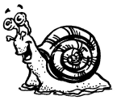 |  |  | 
un escargot | une horloge | une marguerite | un fagot

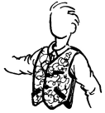 |  | 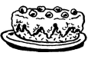 | 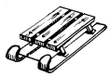
un gilet | Guignol | un gâteau | une luge

2./ Complète avec « j » , « g » ou « gu » (tu peux t’aider d’un dictionnaire) :

 |  | 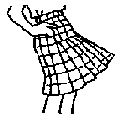 | 
une bougie | une orange | une jupe | un dragon

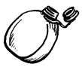 | 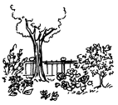 |  | 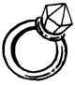
une gourde | un jardin | un gorille | une bague

3./ Recopie :

un juge | un juge | un juge | un juge | un juge

GUIGNOL | GUIGNOL | GUIGNOL | GUIGNOL | GUIGNOL

²un ²jongleur | ²un ²jongleur | ²un ²jongleur | ²un ²jongleur | ²un ²jongleur

²je gagne | ²je gagne | ²je gagne | ²je gagne | ²je gagne

